Чубук Виолетта Александровна
учитель ГБОУ гимназии № 446
Колпинского района Санкт-Петербурга

Методическая разработка проекта:
«Широкая Масленица»

Год разработки: 2014
Участники проекта:
1.Чубук В.А.- учитель ГБОУ гимназия № 446
2.Ученики 3 «А» класса ГБОУ гимназии № 446
3. Родительский коллектив учеников 3 «А» ГБОУ гимназии № 446
Продолжительность проекта: 4 недели
Актуальность и практическая значимость проекта
Изучая на уроках окружающего мира тему «Древнерусское государство», дети с удивлением узнали, что празднование Масленицы уходит в те далёкие века, когда появилось государство «Древняя Русь» Вот и возникла идея создать проект. Рабочее название «История празднования Масленицы».
Проект направлен на формирование общей культуры у обучающихся и их родителей. Дети очень любят праздник «Масленица», любят игры, забавы, любят блины. Но сами не проводили никогда этот праздник , были гостями на «Масленице», а не ведущими праздника .Вот и захотелось узнать не только как празднуют проводы зимы, но и разучить обрядовые песни, сделать костюмы , собрать коллекцию рецептов блинов. И тогда мы решили поменять название проекта.
Окончательное название проекта « Широкая Масленица»
Данный проект через активную познавательную, творческую и игровую деятельность позволяет:
- приобщить учащихся к традициям русского народа - через организацию самостоятельной исследовательской деятельности показать учащимся важность и необходимость знаний по истории своего народа
-организовать работу по практическому применению знаний на практике при выпечке блинов и непосредственном участии учеников в старинных развлечениях
-способствует созданию атмосферы сотрудничества, взаимопомощи
- учит овладевать различными способами сбора информации, её систематизации

Цель:
Создать условия для вовлечения учеников в активный познавательный творческий процесс по теме « Широкая Масленица»:
- способствовать творческому развитию личности через приобщение к традициям русского народа;
- формировать коммуникативные компетенции учащихся
Задачи:
- Формирование навыков использования дополнительной литературы, отбора и систематизации материала.
- Формирование ИКТ компетентности учащихся
- Формирование этнокультурной компетентности
- Способствование активному вовлечению родителей в совместную деятельность с ребёнком в условиях семьи и школы
- Формирование умений проведения праздника, через эмоциональное сопереживание и участие в игре-действии, приобщение участников к традиции проведения народного праздника Масленицы
- Формирование навыков культурного поведения

Планируемые результаты:
Для учащихся
Навыки поиска и выделения необходимой информации;
Способность и умение производить анализ, сравнение.
Умение строить фразы, отвечать на поставленный вопрос, аргументировать свой ответ;
Умение работать в паре, группе, учитывая позицию собеседника;
Умение организовать и осуществить сотрудничество с учителем, родителями, сверстниками.
Умение контролировать в форме сличения способа действия и его результата с заданным эталоном;
Приобщение учащихся к традиции проведения народного праздника – Масленицы через сопереживание и непосредственное участие их в общем действии.
Создание атмосферы радости приобщения к традиционному народному празднику.
Повышение познавательного интереса среди учеников к родной истории.

Этапы и сроки реализации проекта:
I этап – подготовительный ( 2 - 4 февраля 2014)
Определение темы, постановка задач, определение сроков проекта, формирование творческих групп для участия в проекте, определение источников информации.
II этап – практический (05.02. 2014 - 20.02. 2014)
Выполнение работ, раскрывающих идеи проекта.
(сбор информации, изучение литературы, интернет-деятельность, создание рисунков, выполнение работ по созданию кулинарной книги)
III этап- создание продукта (21.02. - 27.02)
Подведение итогов работы над проектом, создание презентаций, стенгазеты, плакатов.
IV этап – защита проекта ( 28.02. 2014)
Содержание деятельности
№ | этап | Деятельность учащихся | Деятельность учителя
1 | подготовительный | Обсуждение темы проекта, его цели и задач, разработка плана реализации идеи проекта, сроков, формирование творческих групп, распределение ролей | Формирование мотивации у учеников, помощь при формировании групп, рекомендации по использованию источников информации
2 | практический | Сбор информации, её систематизация, обсуждение в группах,самоконтроль | Консультации по содержанию отобранного материала, помощь в систематизации и обобщении, стимулирование активности учеников, беседы с родителями, посещение библиотеки
3 | создание продукта | Подведение итогов работы, оформление материалов по проекту, подготовка и создание презентации, стенгазеты, кулинарной книги, мини-сценария | Помощь в подготовке защиты проекта, контроль за подготовкой выступающих, консультации для родителей, словесная оценка работы каждого участника проекта
4 | защита проекта | Каждая группа представляет свой отчёт | Подведение итогов работы

Ожидаемые результаты проектной деятельности:
- Все участники проекта проявят активность, получат положительный эмоциональный заряд от творческой деятельности.
- Дети расширят свой кругозор, знания о традициях празднования Масленицы, получат возможность научиться печь блины, проводить игры во время праздничной недели.
- Будут делиться собранной информацией со сверстниками, родными.
- Активно представят сой продукт на этапе «Защита проекта».

Оценка результата
Основные критерии оценки работы
Правильность временных расчётов;
Смена видов деятельности;
Соответствие содержания занятия поставленной цели;
Самостоятельность при выполнении работы;
Качество выполнения материала;
Указание источников;
Активность учащихся, умение работать в команде.

Продукт:
- Кулинарная книга « Лучшие рецепты блинов»
( группа «Кулинары»)
- Презентация «Празднование Масленицы»
( группа «Историки»)
- Мини-сценарий выступления « Встреча Масленицы»»
( группа «Артисты»)

На Руси всегда любили праздники, потому что народ, умея трудиться, умел и веселиться. Праздник всегда шагал в ногу с историей, являясь отражением жизни народа. Это часть нашей русской культуры. Это наша история. А образованный человек должен знать историю своей страны.
Материалы данного проекта помогут вам познакомиться с историей возникновения праздника, продемонстрировать традиции и обряды празднования Масленицы, углубить свои познания в области народной культуры.

Выступление команды «Артисты»
( мини-сценарий «Встреча масленицы»)

Звучит музыка, дети идут с весельем по классам, в руках бубны, «солнышки», блины
Ученица |  | Добрый день, ….классники и учительница – красавица!!!
Ученик |  | Здравствуйте, молодки!  Здравствуйте, лебедки!  Ребята-молодцы, веселые удальцы!
Ученица |  | Почтенные и молодые.
Ученик |  | Полные и худые.
Ученица |  | Веселись, честной народ,  Праздник нынче у ворот!
Ученик |  | Ба! А какой же нынче праздник?  Пасха или Новый год?
Ученица |  | Ну ,Матвей ,ты простофиля,  В календарь давно смотрел?  Мы весны-красны прихода ожидаем  С весельем зиму провожаем!
На передний план выходят скоморохи, поют частушки.
Скоморох 1 |  | К нам сюда скорее просим,  Подходи, честной народ!  Фейерверки зажигайте!  Всех нас Масленица ждет.
Ученик |  | Купи, тятя, мне коня  Вороные ножки.  Буду девочек катать  По большой дорожке.
Ученица |  | Шила платье из капусты,  Огурцом отделала.  Рассердилась, платье съела,  Что же я наделала?
Ученица |  | Я плясала в 3 ноги,  Потеряла сапоги,  Оглянулася назад,  Сапоги мои лежат.
Ученик |  | Я на Масленку катался,  Трое саней изломал.  Ворона коня замучил  И милашку закатал!
Ученик |  | Сели четверо за стол  Дали душеньке простор.  Друг на друга поглядели…  И блины-то все поели!
Ученица |  | Мы с подружкою гуляли  Сыром гору налепляли  Всю блинами устилали,  Сверху маслом поливали!
Скоморох 2 |  | Налетайте, подходите.  На блиночки не смотрите!  Отправляйте сразу в рот,  Веселись, честной народ!
Ученица |  | С пылу, с жару разбирайте,  Похвалить не забывайте!  Все румяны и красивы,
Ученики вместе: |  | За вниманье всем – Спасибо!
 | 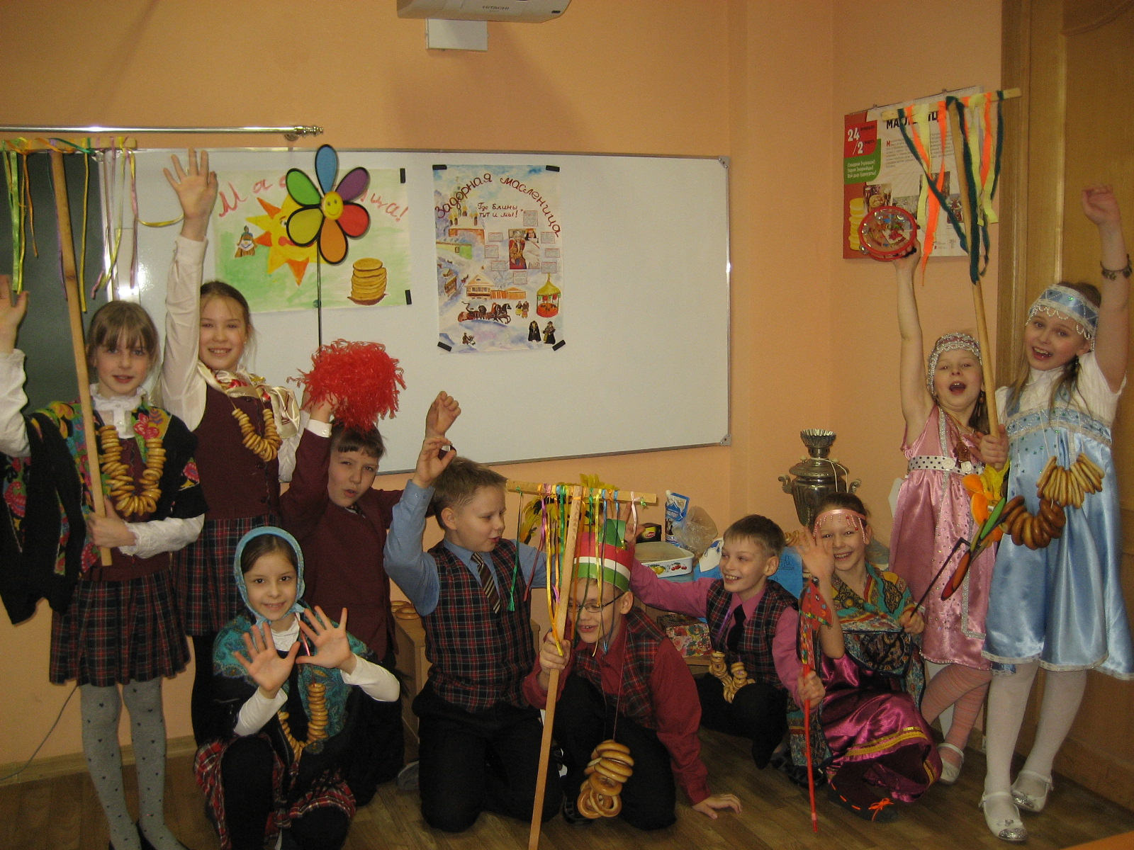

Выступление команды «Историки»
( классный час «История празднования Масленицы»)
Ход классного часа:
Учитель: Что такое масленица? Расскажите, что знаете об этом празднике.
Сегодня группа ребят приготовила интересный материал и представила его в виде презентации по теме «История празднования Масленицы»
А) Что такое масленица?
Масленица – древний славянский праздник, доставшийся нам в наследство от языческой культуры. Это такой «грустно-весёлый праздник». Как вы думаете, ребята, почему?
Да, гоним зиму, может быть кому-то это время года очень нравится. Мы зиму как-будто хороним, отсюда и блины, ритуальные поминальные. А весёлый праздник потому, что весну долгожданную встречаем.
Б) Почему праздник так называется Масленица?
Есть несколько объяснений появлению названия праздника «Масленица»
По одному из утверждений в основе появления слова «Масленица» лежит традиция выпекания блинов. Оказывается, традиция выпекания блинов в этот день связана с тем, что люди, как могли, пытались привлечь милость солнышка, уговорить его побольше греть замёрзшую землю. Вот и стряпали блины – этакие солнышки.
Кроме того, в русских деревнях было принято производить различные действия, связанные с кругом – объезжать несколько раз село на лошадях, украшать колесо от телеги и на шесте носить его по улицам, водить хороводы. Считалось, что подобные церемонии «умасливают» солнце, делают его добрее. Отсюда и название – Масленица.
По другой версии название «Масленица» возникло потому, что на этой неделе по православному обычаю мясо уже исключается из пищи, а молочные продукты ещё можно употреблять – вот и пекут блины масленые. Едят и сыр, поэтому масленичную неделю называют еще Сырной неделей.
В) Какие старинные обряды и традиции были на Масленицу.
Понедельник – встреча Масленицы
Широко праздновали Масленицу на Руси! К первому дню Масленицы устраивали общие горы, качели.
Широкая Масленица – сырная неделя!
Ты пришла нарядная к нам весну встречать!
Печь блины, смеяться
Будем всю неделю.
Чтоб зимушку студёную из дому прогнать.
В первый день делали соломенную куклу, наряжали её в кафтан .

Вторник – «Заигрыш»
«Заигрыш беспечный» - вторника отрада.
Все гулять, резвиться вышли ,как один.
Игры и потехи, а за них – награда:
Сдобный и румяный масленичный блин.
В этот день в старину девицы и молодцы приглашались покататься с горок, молодцы высматривали себе невест, а девушки украдкой посматривали на суженых.
Среда – «Лакомка»
Тут среда подходит
«Лакомкой» зовётся.
Каждая хозяйка колдует у печи.
Кулебяки, сырники – всё ей удаётся.
Пироги и блинчики – всё на стол мечи.
В среду тёщи приглашали своих зятьёв на блины.
А для того, чтобы зять не скучал , созывали всех родственников. Веселились и ели блины «до упаду».
Четверг - «Широкий четверг», «разгуляй»
Это разгар веселья, ещё впереди 3 весёлых дня. В этот день возили чучело на колесе, катались с гор, на лошадях вокруг домов. Устраивали кулачные бои, взятие снежной крепости.
А в четверг раздольный «разгуляй» приходит.
Ледяные крепости, снежные бои.
Тройки с бубенцами на поля выходят.
Парни ищут девушек – суженых своих.
Пятница – «Тёщины вечера»
Тёща – это мама жены. В этот день зять приглашал тёщу на блины.
С вечера он лично приглашал тёщу в гости.
Хоть тёщины блинки сладки, да тёщ угощают на Масленку зятьки.
Суббота - «Золовкины посиделки»
Золовка – сестра мужа
Близится суббота «Золовки угощенье»
Вся родня встречается, водит хоровод.
Праздник продолжается – общее веселье.
Славно провожает зимушку народ.
В этот день строили снежный городок с башнями и воротами, затем ватага делилась пополам: одни охраняли городок, другие его силой должны были взять.
К шестому дню Масленица уже постарела. Соломенную куклу торжественно сжигали, а пепел от чучела рассеивали по полю, чтобы придать силу земле для будущего урожая.
Воскресенье – «Прощённый день»
В этот день прощаются все обиды и оскорбления. Прощение между родными происходило вечером. Просят прощения друг у друга за всё, отвечают: «Бог простит».
Дети кланялись в ноги своим родителям и просили прощения за все огорчения, им доставленные. Прощание заключалось поцелуем и низким поклоном.
После обеда - собирались в церковь к вечерни, которая открывала Великий Пост.
Воскресенье светлое быстро наступает,
Облегчают душу все в «прощенный день».
